Международный математический конкурс
«Занимательная арифметика»
(для учащихся 4 класса)

Ответы

Ответ должен быть представлен строго в виде ОДНОГО СЛОВА или ОДНОГО ЧИСЛА (согласно условию задания) без кавычек, точек, орфографических ошибок. Букву «ё» в слове можно писать как «ё» или как «е». Неверно записанные ответы не учитываются.

№ | Вопрос |  | Ответ
1 | Запиши наименьшее семизначное число, в котором все цифры различны. | 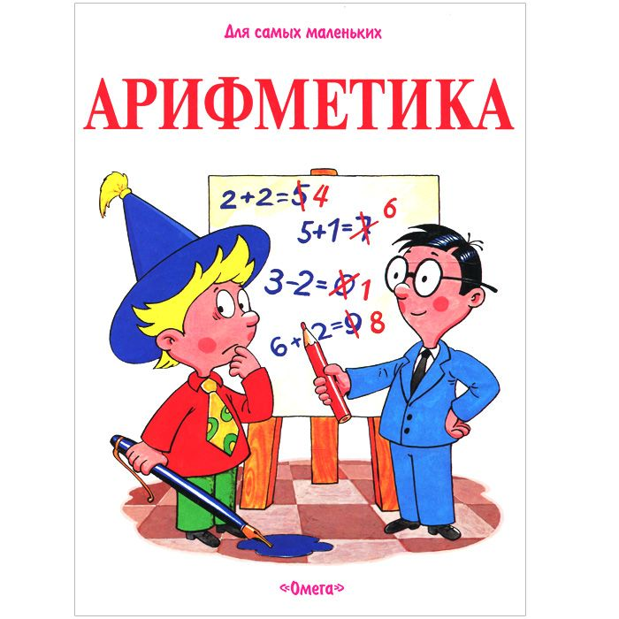 | 1023456
2 | Петя с дедушкой работают в мастерской. У них есть три доски по 3 м каждая. Сколько распилов им нужно сделать, чтобы получить дощечки по 1 м каждая? Запиши это число в ответе. | 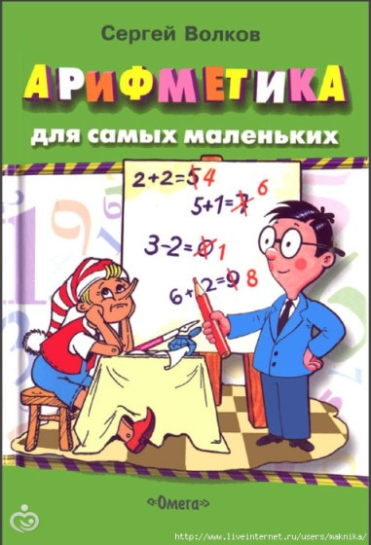 | 6
3 | Книга с обложкой стоит 42 рубля. Книга дороже обложки на 38 рублей. Сколько стоит обложка? Запиши это число в ответе. |  | 2
4 | Бабушка вяжет для Маши шарф. За день она успевает связать 80 см, а за ночь котенок Мурзик успевает распустить 20 см. На какой день длина шарфа станет равна 2 м? Запиши это число в ответе. |  | 3
5 | В шестиэтажном доме в каждом подъезде на каждом этаже расположено по 2 квартиры. На каком этаже находится квартира с номером 33? Запиши это число в ответе. |  | 5
6 | К однозначному числу приписали такое же число. Во сколько раз увеличилось число? Запиши это число в ответе. |  | 11
7 | Маша заметила, что в мае 5 раз встретился понедельник, 5 раз вторник и 5 раз среда. Каким днем недели будет 4 июня? Запиши этот день недели в ответе. |  | воскресенье
8 | Наташа составила все возможные двузначные числа из цифр 4,5,6. Цифры в числе могут повторяться. Сколько у Наташи получилось чисел меньших, чем 60? Запиши это число в ответе. |  | 6
9 | За футбольный мяч заплатили 100 рублей и еще половину стоимости мяча. Сколько стоит мяч? Запиши это число в ответе. |  | 200
10 | Определи, какие числа скрываются за фигурами. В ответе укажите число, которое скрывается за кругом. | 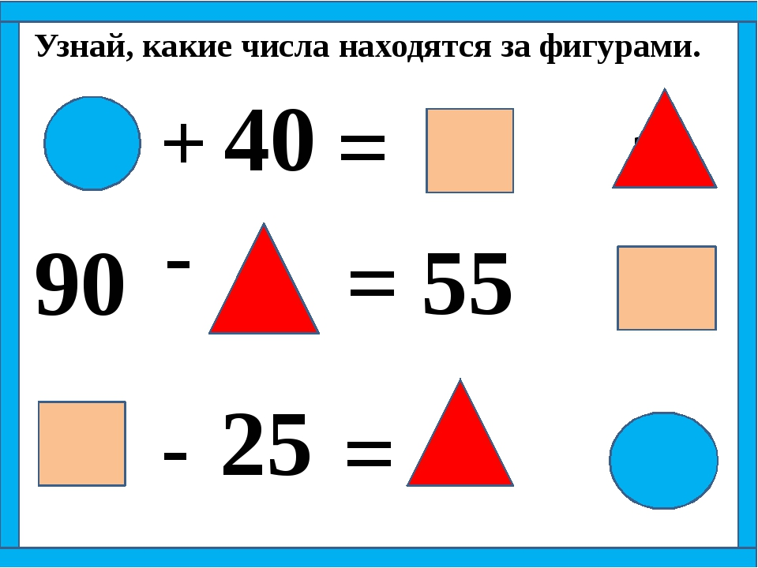 | 20
11 | Маша купила линейку и 2 блокнота и заплатила 20 рублей. Саша купил линейку и 3 блокнота и заплатил 27 рублей. Сколько стоит линейка? Запиши это число в ответе. |  | 6
12 | Отец старше сына 4 раза. Вместе им 45 лет. Сколько лет отцу? Запиши это число в ответе. |  | 36
13 | В спортивной секции занимались 25 мальчиков и 19 девочек. Каждую неделю в секцию приходят два новых мальчика и три новых девочки. Через сколько недель мальчиков и девочек в этой секции станет поровну? Запиши это число в ответе. |  | 6
14 | Сосчитайте, у скольких трехзначных чисел сумма цифр равна 3? Запиши это число в ответе. |  | 3
15 | Определите, какие числа скрываются за фигурами. В ответе укажите число, которое скрывается за звездочкой. | 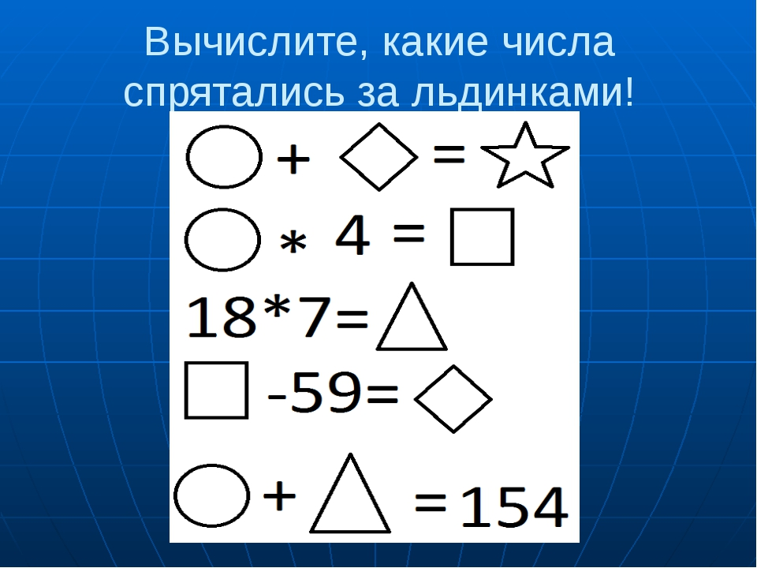 | 81

